
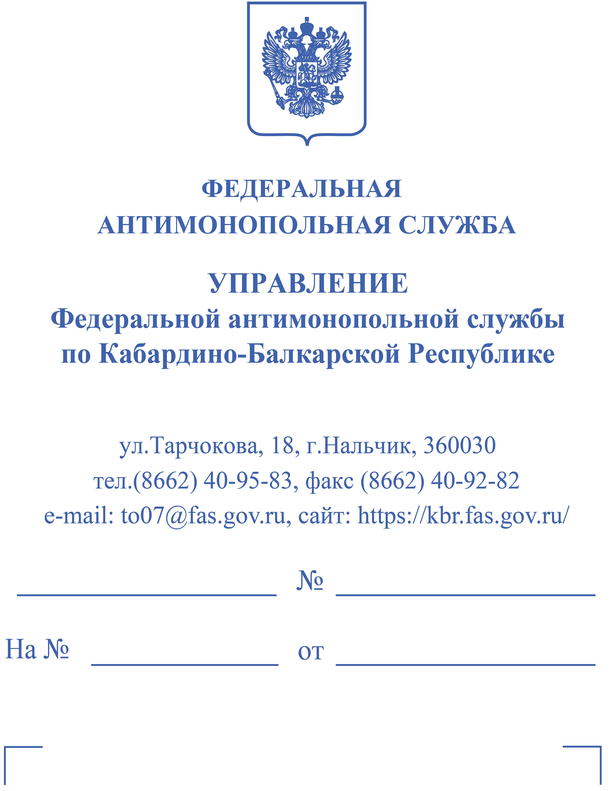

Решение по делу

Решение
по делу №007/01/18.1-940/2023 о нарушении порядка
организации и проведения торгов

01 декабря 2023 года г. Нальчик
резолютивная часть оглашена 29.11.2023г.

рассмотрев жалобу Заявителя на действия Организатора торгов при организации и проведении торгов в форме открытого аукциона по продаже (приватизации) государственного и муниципального имущества по извещению №22000029610000000070, лот №1 (далее – Аукцион, Торги),

Установила

В Кабардино-Балкарское УФАС России (далее – Управление) в соответствии со статьей 18.1 Федерального закона от 26.07.2006 №135-ФЗ «О защите конкуренции» (далее – Закон о защите конкуренции) поступила жалоба заявителя на действия организатора торгов при организации и проведении Аукциона.
Жалоба в порядке статьи 18.1 Закона о защите конкуренции принята к рассмотрению, информация о поступлении жалобы размещена в базе решений и правовых актов ФАС России: https://br.fas.gov.ru/.
Заявитель обжаловал действия Организатора торгов, выразившиеся в организации и проведении Аукциона.
Исследовав имеющиеся в материалах дела, сведения и документы, Комиссия Управления установила следующее.
Подготовка и организация аукциона по продаже (приватизации) государственного и муниципального имущества регламентируется Федеральным законом от 21.12.2001 №178-ФЗ «О приватизации государственного и муниципального имущества» (далее – Закон о приватизации), а также отдельными законодательными актами Российской Федерации.
На официальном сайте Российской Федерации для размещения информации о проведении торгов – ГИС Торги (https://torgi.gov.ru) (далее – Официальный сайт РФ) Организатором торгов было размещено извещение о проведении Аукциона.
Предметом торгов (наименование лота) является: Водогрязелечебница.
Описание лота: Водогрязелечебница: часть здания грязелечебницы с кадастровым номером 07:09:0000000:5365 общей площадью 1679,2 кв.м.; здания водогрязелечебницы с кадастровым номером 07:09:0104018:107 общей площадью 6342,6 кв.м.; компрессорная – гараж с кадастровым номером 07:09:0104018:105 общей площадью 166,4 кв.м.; склад с кадастровым номером 07:09:0104018:106 общей площадью 118,6 кв.м.; трансформаторная подстанция с кадастровым номером 07:09:0104018:168 общей площадью 45,0 кв.м.; нежилое здание объект незавершённого строительства с кадастровым номером 07:09:0102071:387 общей площадью 275,6 кв.м., расположенные на земельном участке с кадастровым номером 07:09:0104018:189 общей площадью 41509 кв.м.
Приватизация имущества осуществляется без отчуждения земельного участка с кадастровым номером 07:09:0104018:189, находящегося в муниципальной собственности городского округа Нальчик, являющегося ограниченным в обороте.
Согласно поступившей жалобе земельный участок с кадастровым номером 07:09:0104018:189 имеет пересечения (наложения) с земельными участками с кадастровыми номерами: 07:09:0104018:66, 07:09:0104018:153.
На состоявшемся рассмотрении жалобы, Организатор торгов не согласился с указанным доводом Заявителя дополнительно пояснив, что земельный участок с кадастровым номером 07:09:0104018:66 был аннулирован в 09.11.2017г., земельный участок с кадастровым номером 07:09:0104018:153 был включен в состав земельного участка с кадастровым номером 07:09:0104018:189 при его формировании, в подтверждение своей позиции представлены выписки из Единого государственного реестра недвижимости.
Комиссией установлено, что согласно представленному письму Федеральной службы государственной регистрации, кадастра и картографии от 20.11.2023г. №КУВИ-001/2023-259274646 сведения о земельном участке, находящийся по адресу КБР, г. Нальчик, пр-кт Шогенцукова, д. б/н; площадью 6481 кв. м., отсутствуют в ЕГРН.
Вместе с тем, согласно представленной выписки из ЕГРН, земельный участок с кадастровым номером: 07:09:0104018:189, был образован из земельного участка с кадастровым номером: 07:09:0104018:153.
Наряду с указанным, Организатор торгов представил выписку из ЕГРН о земельном участке с кадастровым номером: 07:09:0104018:189, в которой представлен перечень кадастровых номеров объектов недвижимости, из которых образован объект недвижимости, где, помимо иных земельных участков, присутствует земельный участок с кадастровым номером: 07:09:0104018:153.
При таких обстоятельствах, довод жалобы не нашел своего подтверждение.
Вместе с тем, Заявителем представлено дополнение к жалобе, согласно которому в аукционной документации отсутствует адрес электронной почты Оператора ЭТП.
Указанный довод Комиссией отклоняется, поскольку электронная ссылка на сайт Оператора ЭТП опубликована на Официальном сайте РФ, а адрес электронной почты доступен непосредственно на сайте Оператора ЭТП.
На основании изложенного, руководствуясь частью 20 статьи 18.1 Федерального закона от 26.07.2006 года №135-ФЗ «О защите конкуренции», Комиссия,

Решила:

1. Признать жалобу Заявителя на действия Организатора торгов необоснованной.

Настоящее решение может быть обжаловано в судебном порядке в течение трех месяцев со дня его принятия.

